Międzyszkolny Konkurs Matematyczny
„SMART MATEMATYK”
Etap I

- Rozwiąż równanie $\frac{FUT}{BOL}=0,\left(GOL\right)$ , gdzie różnym literom odpowiadają różne cyfry.
- Znajdź na rysunku gwiazdę pięcioramienną
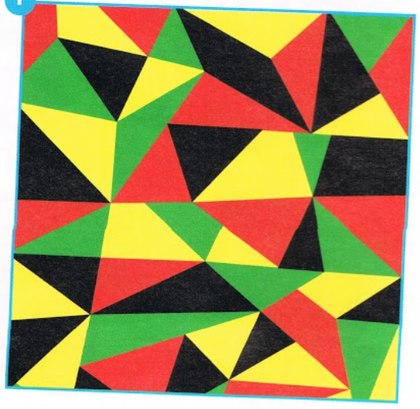

- Uzupełnij kwadrat używając pięciu pokazanych liczb. W żadnym z rzędów, kolumn ani na przekątnych żadna z liczb nie może się powtarzać. Jaka liczba powinna znaleźć się w polu oznaczonym znakiem zapytania?
3 |  | 5 |  | 1
9
 |  |  |  | ?
5 |  |  |  | 7

- Jasio pojechał w podróż dookoła świata. Czy możliwy jest powrót 29 lutego 2034 roku?
- Każdy symbol ma pewną wartość. Rozszyfruj zasadę rządzącą układem symboli i wskaż jaką liczbą zastąpić znak zapytania.
α | α | α | α | 16
β | β | δ | π | ?
δ | α | δ | α
α | β | π | π | 21
 | 22 | 25

- Na ile sposobów można przedstawić liczbę 50 jako sumę trzech różnych liczb pierwszych.

- Usuń jeden patyczek, żeby zostały tylko trzy pełne kwadraty.
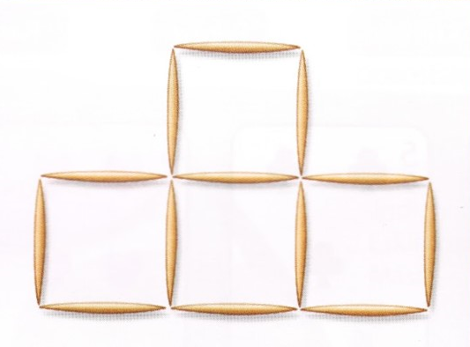
- Nakręcono zegar i nastawiono na godzinę drugą. Zegar chodził nieprzerwanie przez 2021 minut. Na której godzinie zatrzymały się wskazówki zegara?

- Umieść nawiasy w poniższym wyrażeniu tak, a by działanie miało największą wartość:
1 : 2 : 3 : 4 : 5 : 6 .
- Wewnątrz sylwetek zwierząt można dostrzec liczby parzyste od 2 do 18 (niektóre zwierzęta mają wspólne liczby). Jednemu zwierzęciu brakuje pewnej liczby. O które zwierzę chodzi?
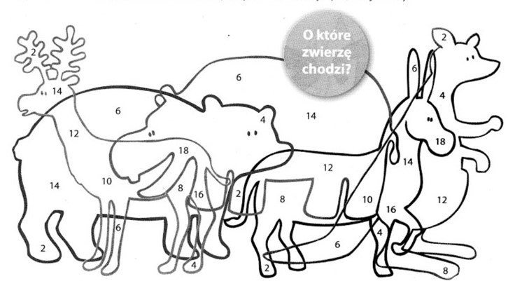

- W prostokątach umieszczono liczby według pewnej zadady. Jakie liczby znajdą się w ostatnim prostokącie?

6 |  | 12 |  | 24 |  | 48
11 |  | 15 |  | 19 |  | 23
19 |  | 16 |  | 13 |  | 10

- W klasie jest dziewięciu chłopców. Każdy ma jeden numer telefonu. Ile należy wykonać połączeń telefonicznych, aby porozmawiał każdy z każdym?
- Jaka liczba stanowi bezpośrednią kontynuację ciągu:
11, 13, 17, 25, 32, 37, 47, … ?
- Jaką liczbę należy wpisać w miejsce znaku zapytania?
? | - | 9 | ∙ | 5
= |  |  |  | ÷
7 |  |  |  | 2
+ |  |  |  | -
3 | ÷ | 12 | + | 4

- Sprawdź jaki obrazek ukrył się na diagramie. Liczby u góry i z lewej strony określają, które pola należy zamalować.
 |  |  |  | 1 | 1 | 1 | 2 | 3 |  | 2 |  |  | 2
 |  |  |  | 5 | 4 | 3 | 4 | 2 | 4 | 1 | 3 | 5 | 8 |  |  |  |  | 1
 |  |  |  | 4 | 4 | 4 | 1 | 2 | 2 | 2 | 8 | 9 | 2 | 4 | 5 | 3 | 8 | 3
 |  | 4 | 2
 |  | 3 | 2
 | 2 | 5 | 2
 |  | 4 | 1
 | 1 | 3 | 2
1 | 1 | 1 | 2
2 | 3 | 1 | 2
 |  | 3 | 7
 |  |  | 14
 |  | 5 | 7
 |  | 1 | 4
 |  | 4 | 4
 |  | 3 | 3
 |  | 5 | 3
 | 3 | 1 | 2

